CONSELHO ESTADUAL DE EDUCAÇÃO
PROCESSO CEE Nº1079/86- Apenso PROC. DRECAP-3-Nº 13345/85
INTERESSADA: Elaine Aparecida Amora
Assunto: Regularização de Vida Escolar- Matrícula em série subsequente de aluno retido em série anterior.
Relator: Consº. DERMEVAL SAVIANI
PARECER CEE Nº 1211/86 - CEPG – APROVADO EM 08/10/86
Comunicado ao Pleno em 22/10/86
A direção da EEEG - "Dr. Álvaro de Souza Lima"/SP, solicita, através do ofício datado de 26/11/85, ao Conselho Estadual de Educação, a regularização da vida escolar de Elaine Aparecida Amora, nascida aos 12/8/71, em Belo Horizonte/MG.
A situarão a ser apreciada pelo Colegiado refere-se à matrícula indevida na 4ª série do 1º grau, à vista de sua retenção na serie anterior.
Pelos documentos que constam dos autos, a aluna apresenta a seguinte escolaridade:
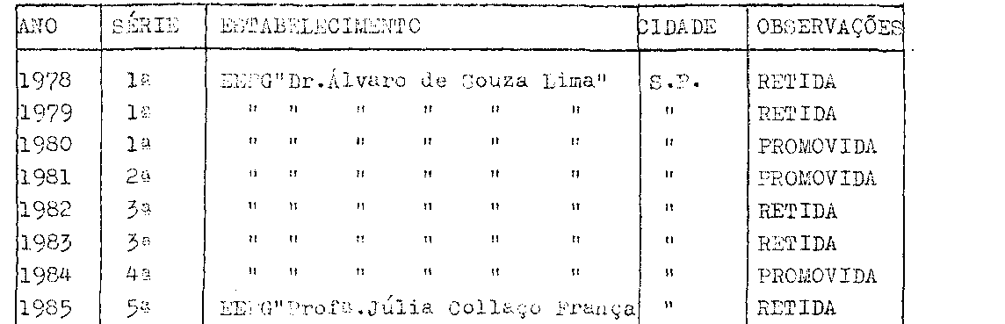

A direção da escola peticionária Justificou-se esclarecendo que a irregularidade ocorreu por um erro involuntário do funcionário no ato da renovação da matrícula, na 4ª série do 1º grau, no ano de 1984.
O Sr. Supervisor de Ensino da 16ª DE submete os autos à apreciação do Sr. Delegado de Ensino, que acolhe, com a proposta de encaminhamento à DRECAP/3 e ao Colendo Conselho Estadual de Educação sugestão acolhida pela autoridade competente.
Ao nível da Divisão Regional de Ensino da Capital/ 3 o processo foi restituído a 16ª DE para as seguintes providências:
- informar a série cursada pela interessada no corrente ano letivo de 1985;

PROCESSO CEE Nº 1079/86 – CEPG – PARECER CEE Nº 1211/86 2
- anexar o histórico escolar correspondente à serie cursada.
Às fls. 16 e 18, foram anexados o histórico escolar e a declaração referentes ao ano letivo de 1985, atendendo a solicitação da Divisão Regional de Ensino da Capital/3.
Na coordenadoria de Ensino da Região Metropolitana da Grande São Paulo, a Sra. Coordenadora ratificou o proposto pela DRECAP/3, encaminhando os autos ao CEE, através do Gabinete do Sr. Secretario da Educação (fls.23).

2 - APRECIAÇÃO:
Trata o presente protocolado de matrícula irregular, efetuada em série inadequada, sendo que o engano ocorreu por lapso da EEPG "Dr. Álvaro de Souza Lima", isentando a aluna Elaine Aparecida Amora de dolo ou má fé.
Os autos estão instruídos com a documentação escolar que comprovam a irregularidade e os estudos cumpridos pela aluna.
As autoridades de Ensino da Secretaria da Educação que opinaram no referido processo são favoráveis à convalidação da matrícula da interessada, na 4ª série do 1º grau em 1984, e dos atos escolares posteriormente praticados.
A Assistência Técnica do Conselho Estadual de Educação juntou os Pareceres CEE 466/79 e 386/85 considerando-se a sua pertinência com o caso em tela.

3 - CONCLUSÃO:
Convalida-se a matrícula de Elaine Aparecida Amora, na 4ª série do 1º grau, em 1984, na EEPG "Dr. Álvaro de Souza Lima”, ficando também convalidados os atos escolares praticados em decorrência da referida matricula.

São Paulo, 24 de setembro de 1986
a) Consº. DERMEVAL SAVIANI Relator

PROCESSO CEE N° 1079/86 - CEPG - PARECER CEE Nº1211/86 4

4 - DECISÃO DA CÂMARA:

A CÂMARA DO ENSINO PRIMEIRO GRAU adota como seu Parecer o voto do Relator.
Presente os Nobres Conselheiros: Anna Maria Quadros Brant de Carvalho, Cecília Vasconellos Lacerda Guaraná, Celso de Rui Beisiegel, Dermeval Saviani, Luiz Antônio de Souza Amaral, Silvia Carlos da Silva Pimentel e Ubiratan D'Ambrósio.
Sala da Câmara do Ensino do Primeiro Grau em, 08 de outubro de 1986.
a) Consº Luiz António de Souza Amaral PRESIDENTE

